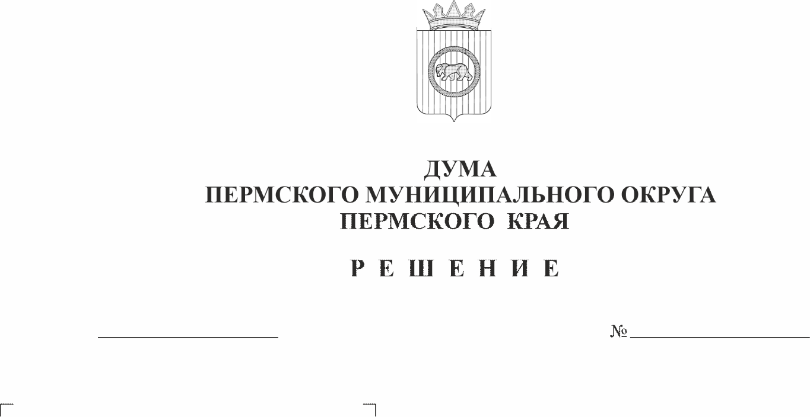
Об утверждении изменений, которые вносятся в решение Думы Пермского муниципального округа Пермского края от 16 февраля 2023 г. № 115 «Об утверждении Порядка определения части территории Пермского муниципального округа Пермского края, на которой могут реализовываться инициативные проекты»
518
28.05.2026
В соответствии с частью 2 статьи 49 Федерального закона от 20 марта 2025 г. № 33-ФЗ «Об общих принципах организации местного самоуправления в единой системе публичной власти», Уставом Пермского муниципального округа Пермского края
Дума Пермского муниципального округа Пермского края РЕШАЕТ:
1. Утвердить прилагаемые изменения, которые вносятся в решение Думы Пермского муниципального округа Пермского края от 16 февраля 2023 г. № 115 «Об утверждении Порядка определения части территории Пермского муниципального округа Пермского края, на которой могут реализовываться инициативные проекты».
2. Опубликовать настоящее решение в бюллетене муниципального образования «Пермский муниципальный округ» и разместить на официальном сайте Пермского муниципального округа Пермского края в информационно-телекоммуникационной сети «Интернет» (www.permokrug.ru).
3. Настоящее решение вступает в силу со дня его официального опубликования.

Председатель Думы
Пермского муниципального округа Д.В. Гордиенко

Глава муниципального округа -
глава администрации Пермского
муниципального округа О.Н. Андрианова
УТВЕРЖДЕНЫ
решением Думы Пермского муниципального округа Пермского края
от 28.05.2026 № 518

ИЗМЕНЕНИЯ,
которые вносятся в решение Думы Пермского муниципального округа Пермского края от 16 февраля 2023 г. № 115 «Об утверждении Порядка
определения части территории Пермского муниципального округа Пермского края, на которой могут реализовываться
инициативные проекты»

1. Преамбулу изложить в следующей редакции:
«В соответствии с частью 2 статьи 49 Федерального закона от 20 марта 2025 г. № 33-ФЗ «Об общих принципах организации местного самоуправления в единой системе публичной власти», Уставом Пермского муниципального округа Пермского края»;
2. в Порядке определения части территории Пермского муниципального округа Пермского края, на которой могут реализовываться инициативные проекты:
2.1. в пункте 1.2 раздела I слово «направлений» заменить словом «, направленный», слова «по решению вопросов местного значения» заменить словами «по решению вопросов непосредственного обеспечения жизнедеятельности населения (вопросов местного значения)»;
2.2. в разделе II:
2.2.1. в пункте 2.1:
2.2.1.1. в подпункте 2.1.1 слова «Пермского края» исключить;
2.2.1.2. подпункт 2.1.3 после слов «если инициатором» дополнить словом «инициативного»;
2.2.2. пункт 2.3 изложить в следующей редакции:
«2.3. Заявителем выступает инициатор инициативного проекта.»;
2.2.3. пункт 2.4 изложить в следующей редакции:
«2.4. Заявление об определении части территории Пермского муниципального округа, на которой могут реализовываться инициативные проекты (далее - заявление), заполняется в свободной форме и содержит следующие сведения:
2.4.1. наименование инициативного проекта;
2.4.2. инициатор инициативного проекта;
2.4.3. сведения о предполагаемой части территории Пермского муниципального округа с описанием ее границ;
2.4.4. вопрос непосредственного обеспечения жизнедеятельности населения (вопрос местного значения) или иные вопросы, право решения которых предоставлено органам местного самоуправления Пермского муниципального округа, на исполнение которых направлен инициативный проект;
2.4.5. описание проблемы, решение которой имеет приоритетное значение для жителей части территории Пермского муниципального округа, на которой будет реализовываться инициативный проект;
2.4.6. обоснование предложений по решению указанной проблемы;
2.4.7. почтовый адрес, адрес электронной почты для направления администрацией муниципального округа копии постановления об определении части территории Пермского муниципального округа, на которой планируется реализовывать инициативные проекты, либо уведомления об отказе в определении части территории Пермского муниципального округа, на которой могут реализовываться инициативные проекты.»;
2.2.4. пункт 2.5 изложить в следующей редакции:
«2.5. Заявление подписывается лицом, уполномоченным от имени заявителя подписывать и вносить в администрацию муниципального округа заявление (далее – уполномоченное лицо).»;
2.2.5. пункт 2.6 изложить в следующей редакции:
«2.6. К заявлению прилагаются следующие документы:
2.6.1. копия протокола собрания о создании инициативной группы граждан с указанием в нем цели создания инициативной группы граждан, ее состава, решения о внесении в администрацию муниципального округа инициативного проекта, части территории Пермского муниципального округа, на которой предлагается реализация инициативного проекта, сведений об уполномоченном лице (в случае если заявителем является инициативная группа граждан);
2.6.2. документы, подтверждающие право заявителя выступить с инициативой о внесении инициативного проекта, а также право уполномоченного лица (для иных заявителей);
2.6.3. копия выписки из Единого государственного реестра недвижимости об основных характеристиках и зарегистрированных правах на объект недвижимости либо уведомления об отсутствии в Едином государственном реестре недвижимости запрашиваемых сведений;
2.6.4. схема расположения части территории (участка, объекта), на которой будет реализовываться инициативный проект);
2.6.5. согласие на обработку персональных данных уполномоченного лица, а также членов инициативной группы граждан (в случае если заявителем является инициативная группа граждан).»;
2.2.6. пункт 2.7 признать утратившим силу;
2.2.7. в пункте 2.8:
2.2.7.1. в подпункте 2.8.1 слово «границ» исключить;
2.2.7.2. в подпункте 2.8.2 слово «границ» заменить словом «части»;
2.2.8. пункт 2.9 изложить в следующей редакции:
«2.9. Решение об отказе в определении части территории Пермского муниципального округа, на которой могут реализовываться инициативные проекты, принимается в следующих случаях:
2.9.1. несоответствие заявления и (или) документов, прилагаемых к заявлению, требованиям, установленным пунктами 2.4-2.6 настоящего Порядка, или непредоставление (предоставление в неполном объеме) указанных документов;
2.9.2. территория выходит за пределы территории Пермского муниципального округа;
2.9.3. в границах предложенной части территории Пермского муниципального округа реализуется (планируется к реализации) иной инициативный проект, направленный на решение того же вопроса непосредственного обеспечения жизнедеятельности населения (вопроса местного значения);
2.9.4. виды разрешенного использования земельного участка на предложенной части территории Пермского муниципального округа не соответствует целям инициативного проекта;
2.9.5. реализация инициативного проекта на предложенной части территории Пермского муниципального округа противоречит нормам федерального и (или) регионального законодательства и (или) муниципальных правовых актов;
2.9.6. реализация инициативного проекта на предложенной части территории Пермского муниципального округа нарушает права и законные интересы третьих лиц и (или) публичные интересы;
2.9.7. предложенная часть территории Пермского муниципального округа полностью или частично закреплена в установленном порядке за иными пользователями или находится в собственности иного лица, и к заявлению не приложено решение собственника (собственников), законных владельцев (пользователей) о согласии на реализацию на данной территории инициативного проекта либо не приложены документы подтверждающие передачу собственником (пользователем) имущества (в том числе земельных участков) во временное пользование Пермскому муниципальному округу (территориальному управлению администрации муниципального округа) за плату в соответствии с гражданским законодательством.»;
2.2.9. пункт 2.10 изложить в следующей редакции:
«2.10. Решение об определении части территории Пермского муниципального округа, на которой планируется реализовать инициативный проект, принимается в виде постановления администрации муниципального округа.
Решение об отказе в определении части территории Пермского муниципального округа, на которой могут реализовываться инициативные проекты, принимается в виде уведомления администрации муниципального округа.»;
2.2.10. пункт 2.13 изложить в следующей редакции:
«2.12. При установлении случаев, указанных в пункте 2.9 настоящего Порядка, администрация муниципального округа вправе предложить заявителю иную территорию для реализации инициативного проекта.»;
2.2.11. пункт 2.12 изложить в следующей редакции:
«2.13. Решение об отказе в определении части территории Пермского муниципального округа, на которой могут реализовываться инициативные проекты, не является препятствием к повторному направлению заявления, при условии устранения нарушений, послуживших основанием для принятия администрацией муниципального округа соответствующего решения.».

